Universidad del Valle de Guatemala
CC3074 Modelización y Simulación
Ciclo 2 de 2026

Proyecto 2

Simulación y optimización de un call-center
Redistribución de capacidad con eventos discretos y recocido simulado

Fabian Prado — 23427
Diego Sandoval — 231977
Yehosua Hercules — 241452

10 de noviembre de 2026

Resumen
Este informe estudia la redistribución de capacidad en un call-center bancario mediante simulación de eventos discretos y recocido simulado. Se utilizan datos públicos del banco anónimo de Technion, correspondientes a noviembre y diciembre de 1999. El objetivo es mejorar la atención dentro de un umbral de 120 segundos manteniendo la capacidad nominal diaria.
Con 105 horas-agente programadas, la proporción atendida antes de 120 segundos pasa de 71.67% a 72.94%. El cambio es 1.27 puntos porcentuales (IC 95%: 0.78 a 1.76), bajo las condiciones simuladas.
La mejora es limitada: la espera media de todas las solicitudes no disminuye de forma detectable y la validación externa muestra error relevante. Se recomienda obtener registros de dotación y disponibilidad antes de implementar el horario. No se ha observado una mejora real en el banco.

1. Problema, objetivo y alcance
Un call-center recibe solicitudes cuya intensidad cambia durante el día. Si la capacidad disponible no acompaña ese patrón, algunas personas esperan o abandonan antes de recibir atención. El problema estudiado consiste en redistribuir una capacidad diaria fija entre 17 franjas de una hora.

Pregunta de investigación
¿Puede una redistribución de capacidad encontrada mediante recocido simulado aumentar la proporción de solicitudes atendidas en un máximo de 120 segundos, manteniendo el presupuesto de horas-agente y los límites por franja?
Métrica | Definición y unidad | Sentido
Atención ≤ 120 s (principal) | 100 × solicitudes atendidas con espera ≤ 120 s / todas las solicitudes que piden agente. Los abandonos cuentan como incumplimiento. | Maximizar
Espera media total | Media de segundos hasta inicio de atención o abandono, incluyendo solicitudes con espera cero. | Minimizar
Abandono | 100 × abandonos en cola / solicitudes de agente. | Minimizar
Espera de atendidas | Media de segundos de espera solo entre quienes reciben atención. Puede cambiar por selección de quién es atendido. | Minimizar
P90 y tiempo extra | Percentil 90 de espera (s) y minutos desde 24:00 hasta terminar el último servicio. | Describir

El umbral de 120 segundos es una decisión de diseño para este estudio, no un compromiso contractual documentado del banco. Cada réplica produce una métrica diaria; se reporta la media no ponderada entre réplicas. La referencia real también promedia métricas diarias.

Límites del sistema
Se modelan domingos a jueves de 07:00 a 24:00, servicios PS (operación regular), NE (bolsa) y NW (clientes potenciales), agrupados en un pool de agentes. Se excluyen internet, atención en inglés, devoluciones de llamada, fines de semana, vacaciones, descansos individuales, reintentos, transferencias y decisiones comerciales. No se pretende describir un call-center guatemalteco actual.
Los actores son quienes llaman, los agentes y quien asigna capacidad. Las entradas son tiempos de llegada, tipo de servicio, paciencia, prioridad y capacidad horaria. Las salidas son atención, abandono, esperas y utilización. La intervención cambia únicamente la capacidad por franja; conserva las demás reglas.

2. Fuente, tratamiento y trazabilidad
La fuente es el archivo público de Guedj y Mandelbaum, alojado por Technion [1]. Se descargaron los meses de noviembre y diciembre de 1999 y se verificaron sus hashes SHA-256. Los registros contienen tiempos de llamadas y estados de atención. La documentación distingue servicio, abandono y llamadas PHANTOM.
Período | Registros originales | Incluidos | Días laborales | Uso
Noviembre 1999 | 41 019 | 33 548 | 22 | Ajuste y búsqueda
Diciembre 1999 | 43 065 | 34 015 | 22 | Evaluación y validación
Total | 84 084 | 67 563 | 44 | Separación temporal

Se filtran días y tipos de servicio, se descartan PHANTOM y solicitudes fuera de 07:00-24:00, y se exigen esperas no negativas y duración positiva cuando hubo servicio. La auditoría de cada filtro está en datos/procedencia.json. Los campos customer_id, call_id, vru+line y server se eliminan antes de guardar los CSV utilizados por el proyecto.
Naturaleza | Elementos
Datos reales observados | Fecha, llegada desde la VRU, tipo, espera, duración de servicio, resultado y prioridad registrada.
Estimaciones | Tasas horarias, mezcla de tipos, momentos del servicio, paciencia media, capacidad inferida y disponibilidad efectiva.
Supuestos de diseño | Pool compartido, paciencia exponencial, umbral 120 s, cambio máximo ±2 agentes por hora y capacidad 1-9.
Datos sintéticos | Días generados para buscar la solución, servicios y paciencia sorteados, variaciones de demanda y duración.

La documentación de la fuente permite uso gratuito, solicita reconocer a sus autores y notificar el uso a Avi Mandelbaum [1]. Se incluye una nota para realizar esa notificación; no se ha enviado automáticamente. Los archivos ZIP originales no forman parte del paquete de entrega. El script puede descargarlos, verificar sus hashes y reconstruir los datos sin identificadores.

Separación de los datos
Noviembre determina todos los parámetros y la solución elegida. En diciembre se toman únicamente fechas, llegadas y tipos como entradas del replay; sus esperas y resultados se reservan para validación. Los escenarios de sensibilidad son perturbaciones sintéticas de los días de diciembre. Se mantuvo fija la solución durante toda la evaluación.

3. Modelo y simulación de eventos discretos
Llegadas → Cola con prioridad → Agentes → Atención
Desde la cola: abandono al agotar la paciencia.
Figura 1. Relación entre las entradas, la cola, la capacidad de atención y las salidas.
Variable | Interpretación | Unidad
t, A_{i}, S_{i}, P_{i} | Reloj, llegada, servicio observado modelado y paciencia | segundos
Q(t), B(t), c_{h} | Solicitudes en cola, agentes ocupados y capacidad de la hora h | conteos
estado_{i} | Futura, cola, servicio, terminada o abandono | categoría
η | Disponibilidad efectiva; duración de ocupación = S_{i} / η | fracción
W_{i} | Tiempo desde solicitud de agente hasta atención o abandono | segundos

La agenda contiene llegadas, finalizaciones, cambios de capacidad y vencimientos de paciencia. Se usa un heap para extraer el siguiente evento [6]. La cola ordena por llegada virtual A_{i} - 90 I(prioritaria). No hay interrupción del servicio. Al bajar c_{h}, los agentes ocupados terminan su llamada y no se admiten nuevos servicios hasta que B(t) < c_{h}.
En empates, se procesan finalizaciones antes que cambios de capacidad, llegadas y abandonos. Una plaza que queda libre exactamente al vencer la paciencia permite atender. A las 24:00 cesan las llegadas; se mantiene la última capacidad para vaciar la cola y terminar los servicios. El tiempo extra se reporta por separado.
Se verifica en cada ejecución que N = atendidas + abandonadas y que la integral de Q(t) coincide con la suma de todas las esperas. Se inicia cada jornada sin cola ni servicios en curso; esa condición de apertura es un supuesto.
El código del motor, el manejo de eventos y la política de asignación son propios de este proyecto. NumPy genera variables aleatorias y administra semillas; heapq aporta la estructura de prioridad. No se delegó la simulación ni el optimizador a una función de biblioteca.

4. Parámetros y calibración
El análisis empírico de Brown et al. separa llegadas, servicio y paciencia como componentes de la operación y estudia aproximaciones lognormales del servicio [2]. Aquí se ajusta una lognormal por tipo mediante momentos: σ² = ln(1 + v/m²), μ = ln(m) - σ²/2. No se afirma que esta distribución sea exacta.
Tipo | Media de servicio (s) | Desv. estándar (s) | n atendidas
NE | 262.86 | 314.95 | 3821
NW | 104.06 | 130.20 | 3008
PS | 176.56 | 213.00 | 21118

La paciencia exponencial usa una media estimada de 376.40 s. Su estimador es la exposición total en cola dividida entre el número de abandonos. Las esperas de quienes son atendidos son observaciones censuradas por la derecha; promediar solo las esperas de los abandonos ignoraría esa información. Se supone independencia entre paciencia y servicio.
La proporción prioritaria se estima entre llamadas que sí esperaron: 57.2%. La documentación reporta un problema de registro de prioridad en quienes no esperan [1]. La asignación aleatoria de prioridad es una aproximación; no reconstruye la categoría real de cada persona.
Para buscar el horario se simula una intensidad constante dentro de cada hora y variable entre horas. Un factor Gamma diario de media uno reproduce parte de la variabilidad entre jornadas. Condicional a ese factor, el número de llegadas en cada hora es Poisson y sus instantes se distribuyen uniformemente dentro de la hora. Esta mezcla conserva variabilidad entre días y no equivale a afirmar que todas las llegadas reales son Poisson.

Capacidad y disponibilidad efectiva
Para cada día y hora de noviembre se calcula el pico de servicios simultáneos. Se promedian estos picos, se redondean y se limita la capacidad a 1-9 puestos; la suma base es 105 horas-agente. Es un proxy de capacidad, no una nómina ni un horario observado. La disponibilidad η = 0.725 se calibra en una malla 0,600-1,000 con pasos de 0,025 y 30 réplicas.
Se minimiza la suma de errores cuadrados escalados de espera media (escala 10 s), abandono (5 pp) y atención ≤ 120 s (5 pp), usando solo noviembre. η representa demoras de ocupación no modeladas y errores de agregación; no prueba que el banco tenga esa productividad. Las escalas son elecciones de calibración documentadas en experimentos.py.

5. Técnica adicional: recocido simulado
El recocido simulado propone modificaciones de una solución y acepta ocasionalmente un aumento de costo con probabilidad exp(-Δ/T). La temperatura T disminuye y reduce esa tolerancia [3]. Se implementa una versión discreta propia; la documentación de Dual Annealing de SciPy se usa como contraste de diseño, no como el algoritmo ejecutado [4].
La solución es el vector entero c = (c₇, …, c₂₃). Un vecino traslada una hora-agente de una franja a otra, sin cambiar el presupuesto. Este movimiento hace factible cada candidato por construcción y una comprobación explícita vuelve a verificarlo.
min J(c) = promedio de [100 - atención ≤ 120 s (%)]
Σ c_{h} = 105; max(1, b_{h} - 2) ≤ c_{h} ≤ min(9, b_{h} + 2); c_{h} entero
b_{h} es la capacidad base. Los límites ±2 evitan concentrar todo el costo de la mejora en una sola franja, aunque no garantizan equidad individual ni un nivel de servicio por hora. Una exploración inicial sin este límite produjo concentraciones poco defendibles; se añadió la restricción a partir de esa observación de entrenamiento y se regeneraron los resultados finales.
Parámetro | Valor | Motivo
Temperatura inicial / final | 2,00 / 0,02 puntos de costo | Explorar al comienzo y concentrar la búsqueda al final
Enfriamiento | Geométrico en 400 iteraciones | Presupuesto computacional reproducible
Reinicios | 3: semillas 7301, 7302, 7303 | Examinar sensibilidad a la trayectoria de búsqueda
Entradas de búsqueda | 8 días sintéticos, semillas 30000-30007 | Comparar candidatos con números aleatorios comunes
Selección | Menor costo de entrenamiento | No elegir con resultados de diciembre

Pseudocódigo: iniciar en la base; proponer un traslado factible; simular sobre las mismas ocho entradas; aceptar si mejora o con exp(-Δ/T); conservar la mejor solución; enfriar; terminar después de 400 pasos. Se almacenan costos, temperaturas, aceptaciones y movimientos.
La búsqueda exhaustiva crece demasiado para 17 variables enteras; un método voraz puede quedar atrapado en óptimos locales. Un algoritmo genético requeriría diseñar cruce y reparación para conservar horas. El recocido permite controlar esas restricciones directamente. No garantiza el óptimo global y puede sobreajustarse a ocho días simulados o a la temperatura elegida. Por eso la evaluación usa entradas y semillas nuevas.

6. Diseño experimental y reproducibilidad
Condición | Llegadas | Duración de servicio | Políticas / réplicas
Normal | Replay de diciembre | Modelo ajustado con noviembre | Base y propuesta / 60 cada una
Demanda -20% | Thinning al 80% | Sin cambio | Base y propuesta / 60 cada una
Demanda +20% | Superposición bootstrap al 120% | Sin cambio | Base y propuesta / 60 cada una
Demanda +40% | Superposición bootstrap al 140% | Sin cambio | Base y propuesta / 60 cada una
Servicio +15% | Replay normal | Duraciones × 1,15 | Base y propuesta / 60 cada una

Se ejecutaron 600 comparaciones individuales: cinco condiciones × dos políticas × 60 réplicas. Cada semilla sortea uniformemente uno de los 22 días de diciembre, conserva sus llegadas y tipos en la condición normal, y genera servicio, paciencia y prioridad. Las réplicas usan semillas distintas y son independientes respecto de la aleatoriedad computacional. Los 22 días de referencia son fijos; no equivalen a 60 días reales nuevos.
Dentro de cada pareja base-propuesta se reutiliza la misma lista inmutable de llamadas. Para una diferencia D_{r} se reporta media ± t(0,975; R-1) × s(D)/√R. Los IC son marginales del 95%; no son bandas simultáneas para todas las métricas y sensibilidades. La métrica primaria se fijó antes de evaluar.
Etapa | Semillas
Calibración | 10000-10029
Búsqueda: entradas / algoritmo | 30000-30007 / 7301, 7302, 7303
Evaluación final | 100000-100059
Validación por día | 200000 + 30 × índice de día + repetición; 30 por cada uno de 22 días

La validación adicional simula cada día de diciembre 30 veces con sus propias llegadas y compara su promedio con el registro real del mismo día. Esa comparación evita confundir el error del modelo con la composición aleatoria de días elegida en las 60 réplicas principales.
Los generadores usan PCG64 mediante NumPy y SeedSequence para separar subflujos [5]. resultados/manifiesto.json registra semillas, versiones, hashes de los datos y tiempo de ejecución. La reproducibilidad exacta debe verificarse con las versiones probadas, pues las distribuciones de alto nivel pueden variar entre versiones de bibliotecas.

7. Resultados de la comparación
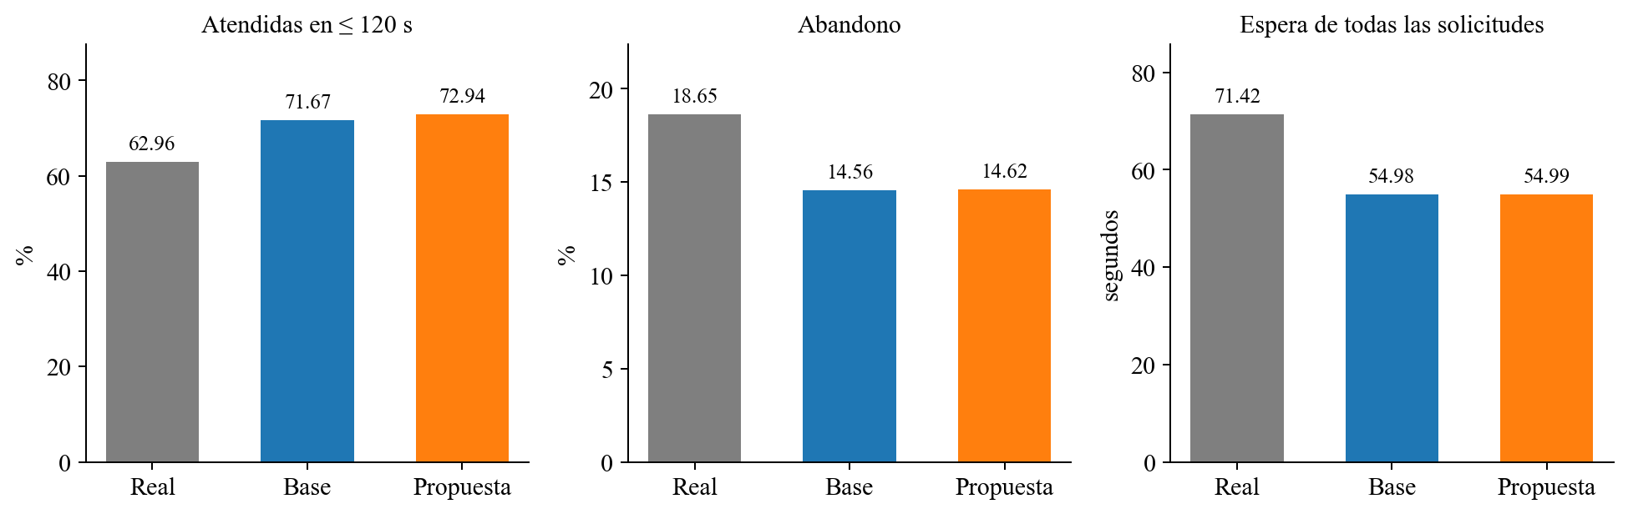
Figura 2. Medias diarias de la referencia real de diciembre y de las 60 réplicas de cada política. Los abandonos se incluyen en el denominador del umbral de atención.
Métrica | Real | Base | Propuesta | Δ propuesta-base
Atendidas ≤ 120 s (%) | 62.96 | 71.67 | 72.94 | 1.27
Abandono (%) | 18.65 | 14.56 | 14.62 | 0.06
Espera total (s) | 71.42 | 54.98 | 54.99 | 0.01
Espera atendidas (s) | 76.91 | 50.46 | 47.69 | -2.77
P90 espera (s) | 200.69 | 164.97 | 164.22 | -0.76

Los cambios de porcentajes en la última columna se expresan en puntos porcentuales; los demás conservan segundos. La mejora relativa del indicador principal es 1,77%, diferente de su cambio absoluto de 1,27 pp.
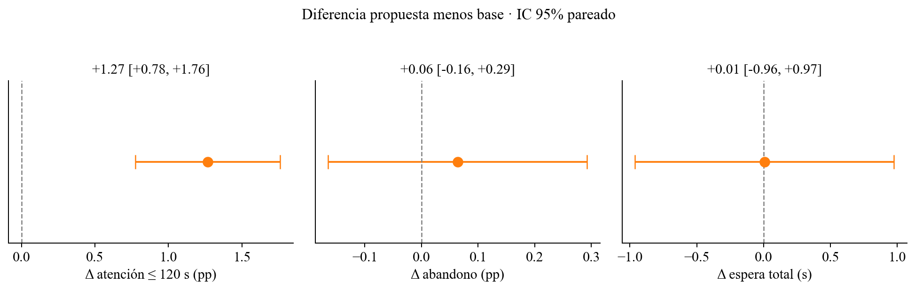
Figura 3. Intervalos pareados del 95%. Atención ≤ 120 s mejora; los intervalos de abandono y espera total incluyen cero. No se concluye equivalencia exacta.
La espera media entre quienes son atendidos baja 2,77 s (5,50%). Esta métrica condicionada no debe confundirse con la espera de todas las solicitudes. El aumento del indicador principal no demuestra una reducción general de la cola ni del abandono.

8. Validación frente a la referencia real
Métrica | Error absoluto base | Error relativo | MAE diario
Atendidas ≤ 120 s | 8.71 pp | 13.84% | 10.66 pp
Abandono | 4.09 pp | 21.92% | 4.71 pp
Espera total | 16.44 s | 23.02% | 23.41 s

La base sobreestima la atención oportuna y subestima espera y abandono. El error medio de espera es 16,44 s (23,02%). El MAE por día asciende a 23,41 s. Por tanto, la correspondencia con el referente real es parcial y no justifica interpretar la mejora del simulador como una predicción operativa validada.
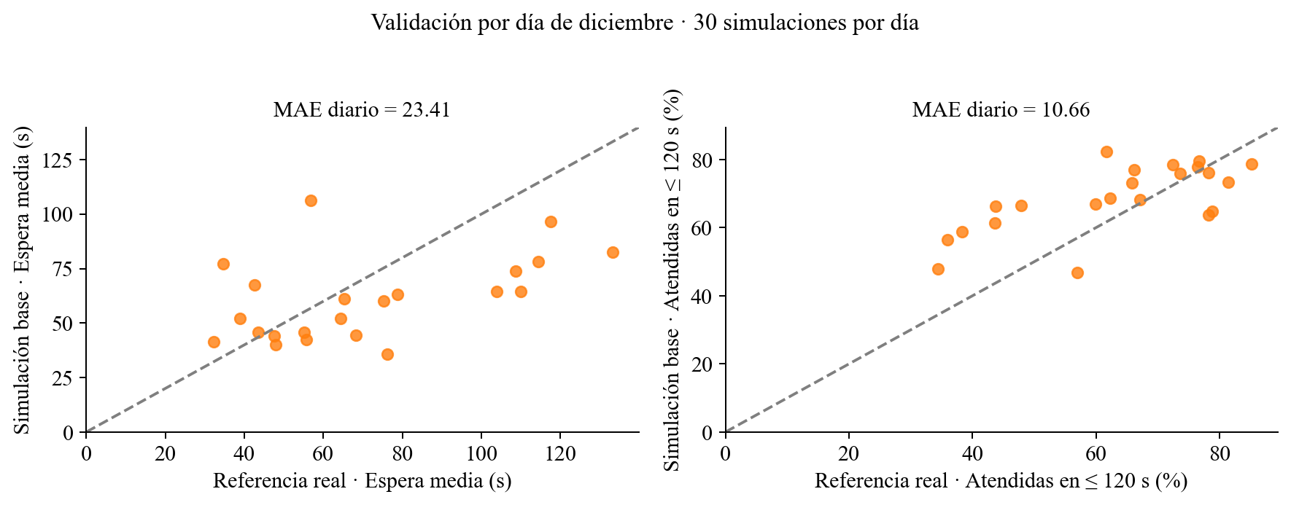
Figura 4. Cada punto representa un día de diciembre. La diagonal es igualdad con el dato real; la dispersión y el sesgo muestran límites de la representación.
La referencia real media contiene 1 546,14 solicitudes por día. Las 60 réplicas seleccionaron días con una media de 1 487 solicitudes: el sorteo de días no pondera exactamente igual todos los registros en una muestra finita. La validación por día compara las mismas llegadas y reporta el error que permanece después de controlar esa diferencia.
Entre las explicaciones plausibles están cambios del servicio entre meses, interrupciones no observadas, heterogeneidad entre agentes y horarios desconocidos. Estas son hipótesis de modelización, no causas verificadas. La calibración de un único factor de disponibilidad no elimina la necesidad de medir esos componentes.

9. Sensibilidad y comportamiento del sistema
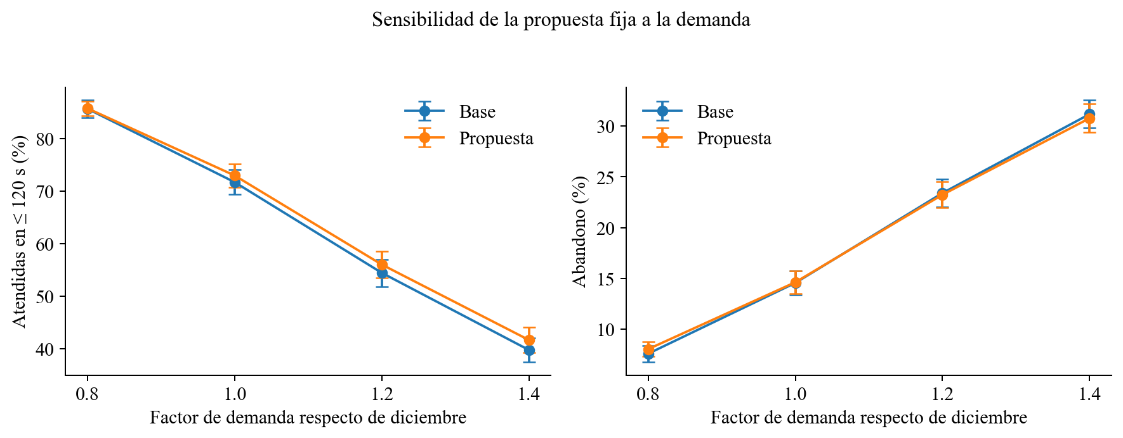
Figura 5. Se conserva el horario propuesto; no se vuelve a optimizar para cada demanda. Las barras representan IC del 95% entre réplicas.
Condición | Atención base (%) | Propuesta (%) | Δ (pp) | IC 95% Δ (pp)
Demanda -20% | 85.65 | 85.73 | 0.08 | [-0.40, 0.57]
Normal | 71.67 | 72.94 | 1.27 | [0.78, 1.76]
Demanda +20% | 54.40 | 55.98 | 1.58 | [1.03, 2.12]
Demanda +40% | 39.70 | 41.61 | 1.91 | [1.54, 2.27]
Servicio +15% | 59.42 | 61.26 | 1.84 | [1.36, 2.32]

Con 20% menos demanda, el cambio del indicador principal no es detectable y el abandono aumenta 0,45 pp (IC 95%: 0,18 a 0,72). La espera total sube 1,80 s. La intervención no domina a la base en todas las condiciones.
Con 40% más demanda, el indicador mejora aproximadamente 1,91 pp, pero ambas políticas tienen peor desempeño absoluto que en la condición normal. Redistribuir un presupuesto fijo no reemplaza añadir capacidad cuando el sistema está sobrecargado. El mayor beneficio relativo no implica que el servicio sea suficiente.

10. Horario candidato y trayectoria
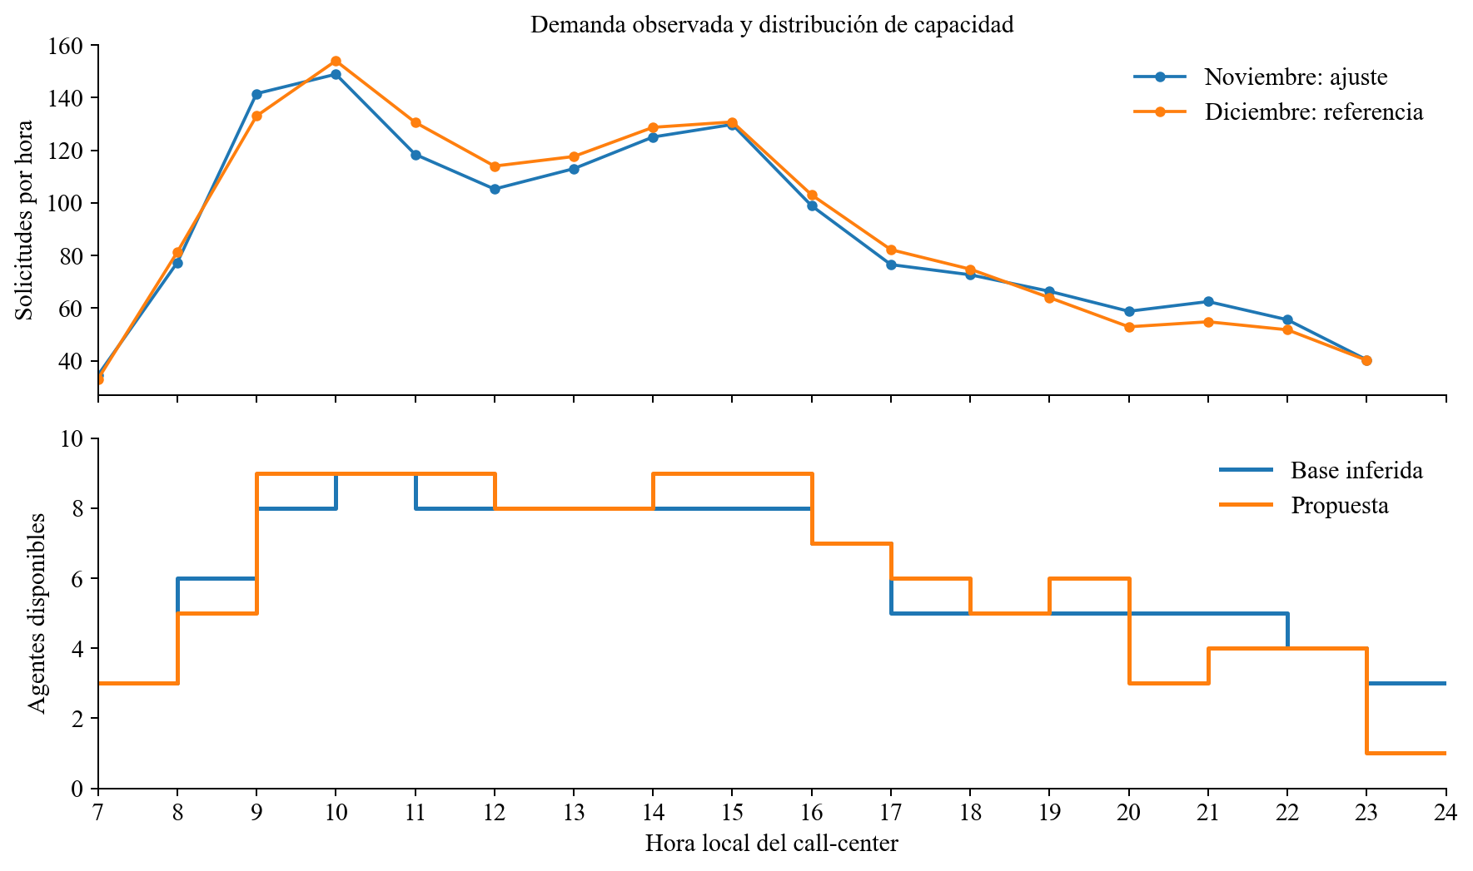
Figura 6. Demanda observada y capacidad. La base es una inferencia de actividad; la propuesta respeta el mismo presupuesto y los límites locales.
Hora | 7 | 8 | 9 | 10 | 11 | 12 | 13 | 14 | 15
Base | 3 | 6 | 8 | 9 | 8 | 8 | 8 | 8 | 8
Propuesta | 3 | 5 | 9 | 9 | 9 | 8 | 8 | 9 | 9

Hora | 16 | 17 | 18 | 19 | 20 | 21 | 22 | 23
Base | 7 | 5 | 5 | 5 | 5 | 5 | 4 | 3
Propuesta | 7 | 6 | 5 | 6 | 3 | 4 | 4 | 1

Estos números especifican capacidad horaria agregada. No asignan personas, turnos, descansos ni contratos. Al terminar servicios después de un cambio de hora puede existir ocupación transitoria superior a la nueva capacidad; se impide iniciar más servicios hasta liberarla. El presupuesto de 105 horas es nominal, y el vaciado puede producir tiempo extra.

11. Búsqueda y demostración
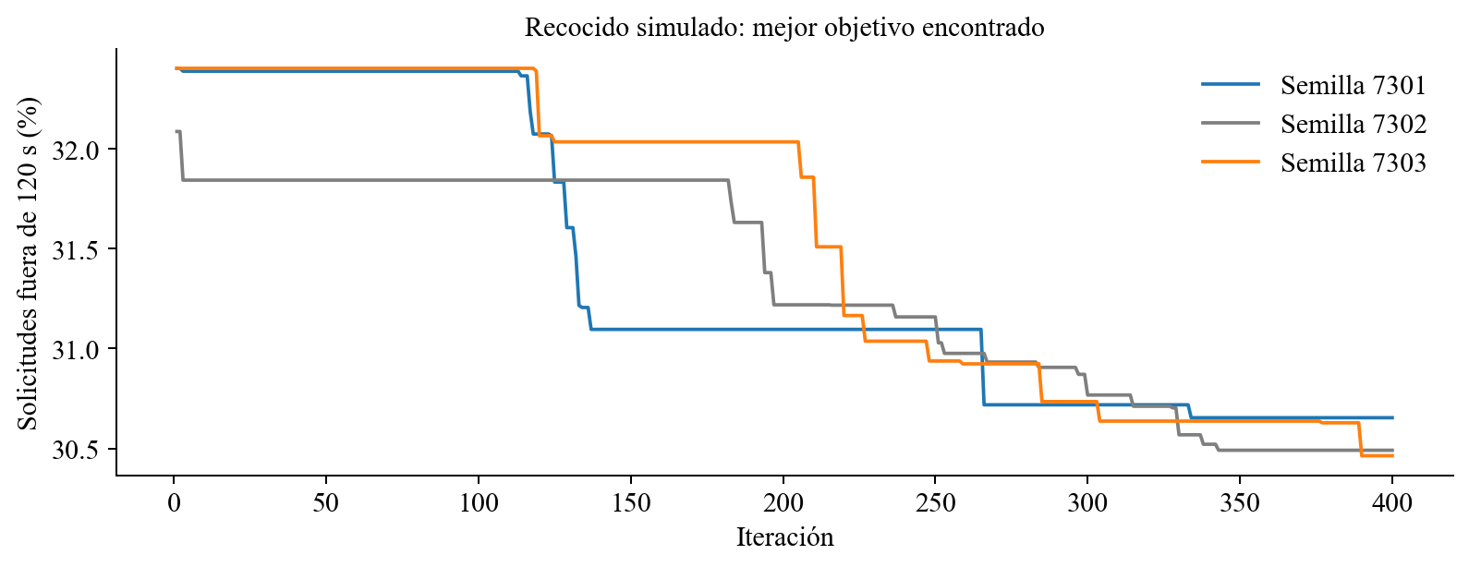
Figura 7. Tres reinicios del recocido simulado. La trayectoria conserva el mejor costo de entrenamiento; las soluciones son candidatas, no óptimos certificados.
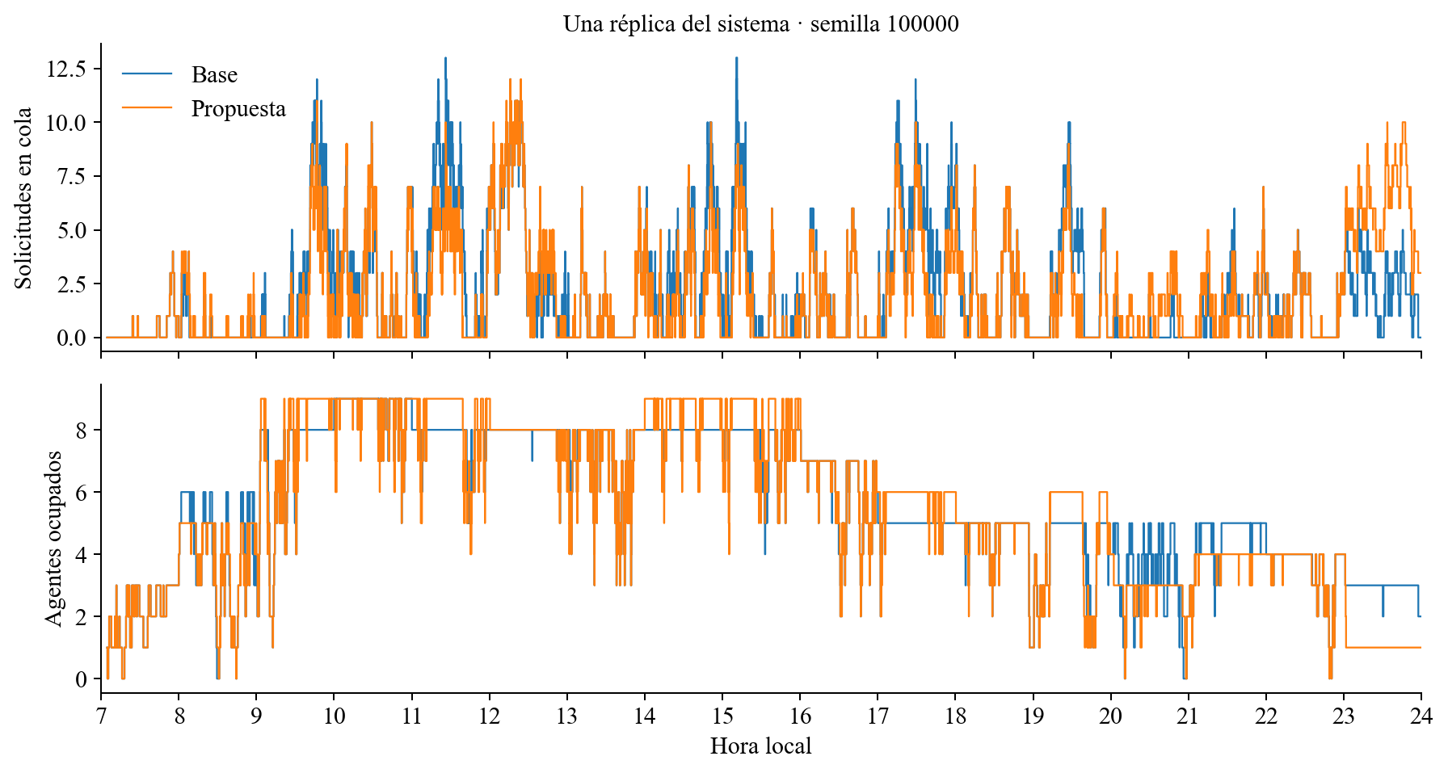
Figura 8. Evolución de cola y ocupación en una réplica. Un solo recorrido sirve para explicar el mecanismo; las conclusiones usan el conjunto de experimentos.
La demo ejecuta el mismo motor de los experimentos. Permite modificar demanda, duración del servicio y semilla; muestra ambas políticas y exporta la réplica en JSON. El panel de evidencia mantiene los resultados guardados para distinguir una ejecución ilustrativa de las 60 réplicas del estudio.

12. Verificación y ejecución
Las pruebas automatizadas cubren casos manuales de atención y abandono, orden de prioridades, empates al vencer paciencia, disminución y aumento de capacidad, vaciado al cierre, capacidad suficiente, entradas inválidas, presupuesto del optimizador y determinismo. Además, cada simulación comprueba conservación de solicitudes y la identidad entre área de cola y suma de esperas.
Archivo o carpeta | Responsabilidad
src/modelo.py | Generadores, eventos discretos y métricas
src/ajuste.py / src/optimizacion.py | Estimación exclusiva de noviembre / recocido y restricciones
scripts/preparar_datos.py | Descarga, hashes, filtros y eliminación de identificadores
experimentos.py / resultados/ | Diseño, semillas, tablas, validación y evidencia
app.py / web/index.html | Servidor local e interfaz de la demo
figuras.py / informe.py | Regeneración de figuras y del informe
tests/ / scripts/verificar_entrega.py | Pruebas del modelo, la aplicación y la coherencia de la entrega

Entorno limpio
python3 -m venv .venv
source .venv/bin/activate
python -m pip install -r requirements-lock.txt
python -m unittest discover -v
python scripts/verificar_entrega.py
python app.py
Abrir http://127.0.0.1:8765. En Windows, activar con .venv\Scripts\activate. Para recalcular: python experimentos.py, python figuras.py y python informe.py; este último genera el Word, que se exporta como PDF desde Word o LibreOffice. Para volver a descargar los datos: python scripts/preparar_datos.py. Los CSV depurados y las salidas ya incluidas permiten revisar y ejecutar la demo sin descargar de nuevo los registros originales.
requirements-lock.txt registra las versiones usadas en la verificación local. El código separa simulación, ajuste, optimización, visualización y entrega. La documentación incluye un guion de 15 minutos con demostración y preguntas.

13. Discusión, conclusión y recomendación
Qué mejoró y cuánto. El indicador principal mejora 1,27 pp en la distribución de días de diciembre simulada, con presupuesto nominal constante. La espera de atendidas disminuye 2,77 s. No hay evidencia de reducción del abandono ni de la espera total en la condición normal.
Bajo qué condiciones. El resultado corresponde al pool PS/NE/NW, horarios laborales locales, disponibilidad calibrada de 0,725 y límites de redistribución ±2. La mejora del indicador se mantiene con mayor demanda y servicios más largos, pero no se detecta con 20% menos demanda y allí empeora el abandono.
Qué tan confiable es la comparación. Las parejas comparten entradas y tienen 60 semillas independientes por condición, con separación temporal entre ajuste y validación. El IC pareado apoya una mejora dentro del simulador. El error de validación es mayor que el efecto de la intervención en varias métricas y limita cualquier inferencia sobre la realidad.

Limitaciones que permanecen
• La dotación es inferida; no se dispone de horarios contractuales, pausas ni tiempo de trabajo auxiliar. La disponibilidad calibrada puede absorber errores estructurales.
• La independencia entre paciencia, servicio y prioridad es supuesta. La paciencia exponencial y el pool único omiten comportamiento y habilidades heterogéneas.
• Noviembre y diciembre pueden tener patrones diferentes. Los datos de 1999 no describen tecnologías ni demandas actuales.
• La búsqueda considera ocho días sintéticos y tres reinicios, sin garantía de optimalidad. Los IC no incorporan incertidumbre de parámetros, selección del modelo ni toda la variación entre meses.
• El objetivo agregado permite compensar pérdidas entre horas. El límite ±2 reduce extremos, pero no asegura equidad por tipo o franja.
• No se ha implementado la propuesta en un call-center real; las mejoras son contrafactuales simulados.
Conclusión. Es posible mejorar de forma medible una métrica de atención en este modelo con la misma capacidad nominal. La mejora es pequeña y no generaliza a todas las métricas ni condiciones. El proyecto demuestra una metodología reproducible para buscar y contrastar una intervención, junto con sus límites.
Recomendación. Mantener la propuesta como candidata de análisis. Obtener registros reales de disponibilidad y calibrar por hora y tipo; después repetir una evaluación temporal con parámetros congelados y objetivos de servicio por franja. Solo tras esa validación tendría sentido diseñar turnos individuales y un piloto medido.

14. Referencias, contribuciones y uso de IA
[1] Guedj, I., y Mandelbaum, A. (2000). Anonymous Bank Call-Center Data. Documentación del 9 de febrero de 2000 y archivos de 1999. Technion.
Consultar fuente en línea
[2] Brown, L., Gans, N., Mandelbaum, A., Sakov, A., Shen, H., Zeltyn, S., y Zhao, L. (2005). Statistical Analysis of a Telephone Call Center: A Queueing-Science Perspective. JASA, 100(469), 36-50. Versión de autor de 2004 consultada.
Consultar fuente en línea
[3] Kirkpatrick, S., Gelatt, C. D., y Vecchi, M. P. (1983). Optimization by Simulated Annealing. Science, 220(4598), 671-680. DOI: 10.1126/science.220.4598.671.
Consultar fuente en línea
[4] SciPy Developers. dual_annealing: documentación técnica. Referencia comparativa; esta función no se invoca en el proyecto.
Consultar fuente en línea
[5] NumPy Developers. PCG64 y SeedSequence: documentación técnica de generación reproducible.
Consultar fuente en línea
[6] Python Software Foundation. heapq: documentación de colas de prioridad.
Consultar fuente en línea
Consulta de fuentes públicas: 8 de noviembre de 2026. También se utilizaron pandas para procesar registros, Matplotlib para gráficas, SciPy para cuantiles t y python-docx para el informe en Word. El PDF se exportó desde el DOCX con LibreOffice.

Registro de contribuciones
Integrante | Registro de aportes
Fabian Prado | Motor de simulación, experimentos y figuras: validación de entradas del motor, recocido sin movimientos factibles, métricas de cola de apertura y área total, corridas aisladas con manifiesto y escalones de dotación por hora; 13 pruebas nuevas (rama fabian/motor-y-figuras).
Diego Sandoval | Pendiente de confirmar por el equipo
Yehosua Hercules | Pendiente de confirmar por el equipo

El archivo docs/CONTRIBUCIONES.md permite registrar tareas realizadas, evidencia y revisión de cada integrante. El reparto del guion de exposición es una propuesta y no acredita autoría de trabajo aún no confirmado.

Asistencia de inteligencia artificial
Se utilizó OpenAI Codex para apoyar la delimitación, consulta de fuentes públicas, preparación de datos, generación de código, ejecución de experimentos, elaboración de pruebas, redacción y preparación visual. La IA no es la fuente de los datos reales. El equipo debe revisar los resultados, confirmar sus contribuciones y comprender el código antes de presentar. No se afirma que los integrantes hayan realizado manualmente las tareas generadas con asistencia.

